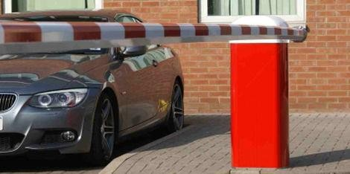
Стоянка24
тел.: +7-495-177-87-12
+7-925-529-29-66
stoyanka24-7@yandex.ru
http://www.stoyanka24.ru

Спецификация оборудования и работ

Установка и диспетчеризация 6 шлагбаумов (3 откатных, 3 подъемных)
Парковочное оборудование и аксессуары | ед изм | кол-во | цена | сумма
Шлагбаум антивандальный Стандарт 4.5  Ширина перекрываемого пространства 4.5м.Толщина направляющей шины: 3 мм. Комплект: тумба металлическая с направляющими, опорными роликами, защитный кожух тумбы шлагбаума (комплектуется врезным люком для обслуживания электромеханического привода), стрела с зубчатой рейкой. Гарантия 12 мес. Размеры: 1000х1000х500мм. Высота  стрелы: 315мм | шт | 3 | 72200 | 216600
Привод для откатных ворот Nice RBS400. Мощность 250 Ватт. Скорость движения 0,34 метра в секунду. Эксплуатация- интенсивная. Амперометрическая технология обнаружения препятствий, плавный старт и остановка. Интенсивность работы до 35 циклов/час | шт | 3 | 39890 | 119670
Шлагбаум CAME GARD 3750SX COMBO CLASSICO автоматический для левостороннего монтажа. Габариты (мм): 338x265x1007  Масса (кг): 47.00 Макс. потребляемый ток: 15 A Мощность: 300 Вт Время открывания: 2÷6 с Класс защиты: IP54  Рабочая температура: -20 / +55°C Корпус из анодированной и окрашенной стали | шт. | 3 | 87900 | 263700
Приемная стойка стальная, 80x80x1000мм, толщина 3 мм. (ГОСТ), бетонируемая, с заглушкой. Цвет оранжевый. Исполняет функцию стойки фотоэлемента. | шт | 6 | 2550 | 15300
Фотоэлементы безопасности проводные (комплект) | компл | 6 | 3950 | 23700
Итого: |  |  | 638970
Система IP домофонии. Удаленная диспетчеризация | ед изм | кол-во | цена | сумма
Комплект оборудования «Стоянка-24»: вандалоустойчивая вызывная IP панель (IP домофон) BAS-IP (AV-04AFD) (компания British Advanced Solutions Ltd), для связи с диспетчером и удаленного открывания шлагбаума, кнопка вызова с подсветкой, Возможность открывания шлагбаума со звонка, через мобильное приложение (ANDROID, IOS). IP65 -40  +50С. Ростест. | компл | 6 | 22950 | 137700
Защитный металлический кожух для накладного варианта установки IP вызывной панели (IP домофон) | шт | 3 | 3450 | 10350
Камера видеонаблюдения QSXGA (2.5K) 5mp. Объектив 2,8 мм. Разрешение 2880х1616 (25к/с), 2560*1440 (25к/с), 2304*1296 (25к/с), 1920*1080 (25к/с); ИК подсветка до 25 метров; Нижний порог чувствительности: 0.001 лк F1.2 цвет / 0.0001 лк F1.2 ч.б.; Режим «день/ночь»: motion/human dt; Электронное переключение; Питание: DC12V±10%(750mA)/POE(IEEE 802.3af); Соответствие стандартам ONVIF; Звук: Audio in; Класс защиты: IP65; Диапазон рабочих температур: -40...+60°С; Материал корпуса: металл. Гарантия 2 года. | шт | 6 | 8950 | 53700
Мачта видеонаблюдения стальная, 80x80x4000мм, толщина 3 мм. (ГОСТ), с заглушкой. Цвет оранжевый. | шт | 6 | 6200 | 37200
Программируемый маршрутизатор, установка, подключение, программирование | шт | 3 | 5950 | 17850
Коммутатор сетевой Ethernet RJ-45, установка, подключение | шт | 6 | 1850 | 11100
Блок питания 12в/ 24Вт, установка, подключение | шт | 6 | 1230 | 7380
Шкаф электрический с замком, DIN рейка, изолированная шина ноль/земля для электрического монтажа. | шт | 3 | 3710 | 11130
Реле контроля напряжения, установка, подключение | шт | 3 | 3420 | 10260
Дифференциальный автоматический выключатель (дифавтомат), установка, подключение | шт | 6 | 2950 | 17700
Автоматический выключатель10а, 25а, установка, подключение | шт | 6 | 1440 | 8640
Блок розеток 220в, установка, подключение | шт | 3 | 1250 | 3750
Коробка распаячная для установки оборудования в тумбу шлагбаума 190х140х70мм IP55, установка | шт | 6 | 1850 | 11100
Коробка распаячная для наружного монтажа 100х100х50мм IP55, установка | шт | 6 | 1270 | 7620
Розетка штепсельная для подключения коммутатора | шт | 6 | 250 | 1500
Итого: |  |  | 346980

Кабельные линии, расходные материалы | ед изм | кол-во | цена | сумма
Кабель ВВГнг 3х 1,5мм (медный) | м | 495 | 69 | 34155
Кабель UTP-5e 0,52мм (медный) | м | 640 | 49 | 31360
Труба гофрированная Ø25, черная, уличного исполнения | м | 360 | 35 | 12600
Труба ПНД, для подземной прокладки Ø25, жесткая | м | 190 | 86 | 16340
Пескобетон М-300 | мешок | 76 | 455 | 34580
Цемент М-500 | мешок | 6 | 675 | 4050
Холодный асфальт, 25 кг | мешок | 9 | 980 | 8820
Битумная мастика, канистра 3л | шт | 6 | 1550 | 9300
Расходный материал (диски для асфальта, крепежный материал, коннекторы, клеммы) | компл | 6 | 3390 | 20340
Итого: |  |  | 171545
Монтажные работы | ед изм | кол-во | цена | сумма
Установка, настройка антивандального шлагбаума | услуга | 3 | 18800 | 56400
Установка, настройка подъемного шлагбаума | услуга | 3 | 13500 | 40500
Установка приемной стойки для фотоэлемента, опоры стрелы, с вводом проводов | услуга | 6 | 2750 | 16500
Установка фотоэлементов (пара), настройка, программирование | услуга | 6 | 2250 | 13500
Установка мачты видеонаблюдения с бетонированием | услуга | 6 | 3290 | 19740
Установка, подключение, настройка, вызывной панели. Настройка, программирование системы удаленной диспетчеризации и маршрутизации | услуга | 6 | 6750 | 40500
Установка, подключение, юстировка, программирование камеры видеонаблюдения | услуга | 6 | 2990 | 17940
Установка, подключение электрического шкафа, подключение электрической части | услуга | 3 | 3620 | 10860
Демонтаж брусчатки с дальнейшим восстановлением L=16м | услуга | 1 | 24000 | 24000
Прокладка кабельной трассы | м | 495 | 220 | 108900
Разработка грунта, разделка асфальта | м | 160 | 590 | 94400
Итого: |  |  | 443240
Логистика | ед изм | кол-во | цена | сумма
Транспортные расходы, длинномер (11 км от МКАД) | услуга | 2 | 8600 | 17200
Транспортные расходы оборудования (11 км от МКАД) | услуга | 1 | 5200 | 5200
Итого: |  |  | 22400
Итого по всем системам: |  |  | 1623135
Итого со скидкой: |  |  | 1565200
Диспетчеризация (6 шлагбаумов, 1939 квартир). Абонентская плата
 | ед изм | кол-во | цена | сумма
Услуги диспетчеризации: Тариф "Контроль проезда" | мес | 1 | 54000 | 54000
Линия интернета со статическим IP адресом (щитовая дома 10) | мес | 1 | 2500 | 2500
Линия интернета со статическим IP адресом (щитовая дома 12) | мес | 1 | 2500 | 2500
Линия интернета со статическим IP адресом (щитовая дома 16) | мес | 1 | 2500 | 2500
Итого: |  |  | 61500

Страхование шлагбаумов, систем удаленной диспетчеризации, видеонаблюдения
 | ед изм | кол-во | цена | сумма
Страховой тариф 19% от страховой суммы в год В страховку включены:  - шлагбаумы, стрелы, приводы антивандальных шлагбаумов, блоки управления, устройства безопасности, мачты, стойки фотоэлементов  - система диспетчеризации, вызывные панели, видеорегистратор, камеры видеонаблюдения, считыватели пультов  - сетевое оборудование, маршрутизаторы, коммутаторы  - системы электропитания, эл. шкафы коммутации, автоматические выключатели, УЗО, дифавтоматы, реле напряжения  - системы освещения, прожектора, датчики освещения, сигнальные лампы  - монтажные и пусконаладочные работы  В страховку не включены:  - защитные ограждения, отбойники, столбики  - кабельные трассы | услуга | 1 | 308396 | 308396
Итого за 12 мес: |  |  | 308396
*Страховая сумма складывается из стоимости основного КП и дополнительного оборудования по согласованию с Заказчиком.

Техническое обслуживание
 | ед изм | кол-во | цена | сумма
Разовое техническое обслуживание 6-ти шлагбаумов | квартал | 4 | 14900 | 59600
Итого: |  |  | 59600

Дополнительное оборудование, рекомендованное к установке
Видеозапись, архивирование
 | ед изм | кол-во | цена | сумма
IP-Видеорегистратор 16 каналов! Разрешение до 8 Мп. (FULL-HD/4К). Режим мультипотокового видео. Воспроизведение видео в максимальном качестве. Motion/human dt. Соответствие стандартам ONVIF; Звук: Audio in. Поддержка мобильных приложений IOS, ANDROID. Установка, подключение, программирование. | шт | 3 | 12950 | 38850
Жесткий диск 4000гб | шт | 3 | 14400 | 43200
Жесткий диск 8000гб | шт | 0 | 26900 | 0
Итого: |  |  | 82050
Установка дополнительных камер на мачты
 | ед изм | кол-во | цена | сумма
Камера видеонаблюдения QSXGA (2.5K) 5mp. Объектив 3,6 мм. Разрешение 2880х1616 (25к/с), 2560*1440 (25к/с), 2304*1296 (25к/с), 1920*1080 (25к/с); ИК подсветка до 25 метров; Нижний порог чувствительности: 0.001 лк F1.2 цвет / 0.0001 лк F1.2 ч.б.; Режим «день/ночь»: motion/human dt; Электронное переключение; Питание: DC12V±10%(750mA)/POE(IEEE 802.3af); Соответствие стандартам ONVIF; Звук: Audio in; Класс защиты: IP65; Диапазон рабочих температур: -40...+60°С; Материал корпуса: металл. Гарантия 2 года. | шт | 6 | 8950 | 53700
Кабель UTP-5e 0,52мм (медный) | м | 90 | 49 | 4410
Установка, подключение, юстировка, программирование камеры видеонаблюдения | услуга | 6 | 2990 | 17940
Итого: |  |  | 76050
Камера фиксации автомобильных номеров,
установка вместо камер для диспетчеризации или в качестве доп. камеры
 | ед изм | кол-во | цена | сумма
IP-камера TRASSIR TR-D2253WDZIR7 v2 2.7–13.5 5 Мп (2592×1920) укомплектована моторизованным объективом с фокусным расстоянием 2.7 ~ 13.5 мм, углом обзора по горизонтали 93° ~ 29°, вертикали — 69° ~ 22°,разработана с учетом условий круглогодичной уличной эксплуатации: защита корпуса от влаги и пыли — IP67, рабочие температуры — –40  °C… +60 °C, грозозащита — TVS 4000 V. Питание — 12 В постоянного тока или PoE. Максимальная потребляемая мощность — 9.6 Вт. Размер — 234.33×77.50×73.40 мм. Вес — 635 г. ИК-подсветка дальностью действия 70 м. | шт | 6 | 38990 | 233940
Итого: |  |  | 233940
Пульты персонализированные с криптозащитой, некопируемые
 | ед изм | кол-во | цена | сумма
Сетевой считыватель пультов, для проезда по персонализированному пульту | шт | 6 | 8800 | 52800
Блок питания 12в/ 24Вт, установка, подключение | шт | 6 | 1230 | 7380
Пульт Персонализированный (с просмотром проездов, уровня зарядки батареи через Личный кабинет). | шт | 1 | 2000 | 2000
Итого: |  |  | 62180
Освещение зон проезда
Прожектор светодиодный, уличный комплект: прожектор светодиодный, крепеж, датчик освещенности. 220в, IP65 | шт | 6 | 5200 | 31200
Установка, настройка прожектора | шт | 6 | 2550 | 15300
Кабель ВВГнг 3х 1,5мм (медный) | м | 90 | 69 | 6210
Итого: |  |  | 52710
Ограждения для защиты 3-х стоек фотоэлементов, 3-х тумб подъемных шлагбаумов, 1-й тумбы откатного шлагбаума, 3 столбика защита от объезда
Отбойник металлический усиленный для защиты оборудования 500х300х950мм, толщина 3 мм. (ГОСТ), труба диаметром 76, порошковая окраска. | шт | 6 | 8950 | 53700
Отбойник металлический, для защиты оборудования 800х400х950мм, толщина 3 мм. (ГОСТ), труба диаметром 76, порошковая окраска | шт | 1 | 10950 | 10950
Установка отбойника для защиты оборудования 500х300х950мм | услуга | 6 | 2490 | 14940
Установка отбойника для защиты оборудования 800х400х950мм | услуга | 1 | 2790 | 2790
Столбик парковочный металлический, бетонируемый. 80x80x1000мм, толщина 3 мм., с заглушкой. Цвет оранжевый. | шт | 3 | 2550 | 7650
Установка столбиков | услуга | 3 | 1300 | 3900
Пескобетон М-300 | мешок | 9 | 455 | 4095
Транспортные расходы (Москва) | услуга | 1 | 3600 | 3600
Итого: |  |  | 101625

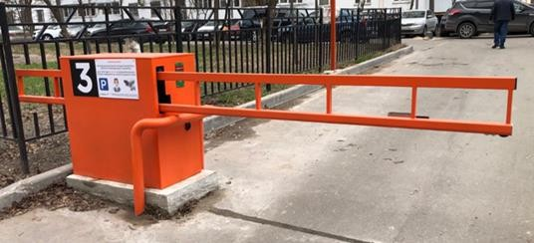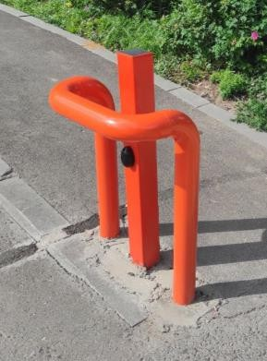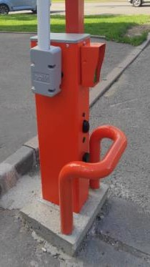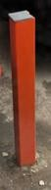

*Сбор строительного мусора, укладка в мешки (без вывоза мусора), включена в стоимость КП.

Примечание. В предложении указано расчетное количество материалов и работ по прокладке кабельных трасс, если при проведении работ указанного количества окажется недостаточно, будет направлена дополнительная спецификация с указанием материалов, доставки и работ.

Тариф "Контроль проезда" (преимущества для больших дворов)
- Обеспечение проезда на придомовую территорию.
- Ограничение въезда на территорию лиц, не имеющих права доступа на объект.
- Въезд на придомовую территорию происходит путем звонка с телефона (сотового или городского), с помощью мобильного приложения для смартфона (ANDROID, IOS), через виртуального помощника «Яндекс Алиса», через Telegram bot, или путем нажатия на персонализированный пульт (не клонируемый).
- Возможность редактирования базы данных проезда самостоятельно через ЛИЧНЫЙ КАБИНЕТ онлайн.
- Видеонаблюдение на объекте 24х7. Возможность просматривать и сохранять на устройство(а) видеоролики в максимальном качестве с доступных камер.
- Проезд спецтехники (пожарная спецтехника; транспортные средства правоохранительных органов; транспортные средства скорой медицинской помощи; транспорт служб Министерства РФ по делам гражданской обороны, чрезвычайным ситуациям и ликвидации последствий стихийных бедствий; а также транспорт организаций газового хозяйства и коммунальных служб) осуществляется через наших диспетчеров через вызывную панель, также работает система Нейросеть, для ускорения проезда специального транспорта. Диспетчерская работает круглосуточно.
- Расширенные функции Личного кабинета ответственного по шлагбауму: полная структурированная аналитика по проезду, время, дата, фото, номер телефона, марка, номер проезжающего автомобиля.
- Возможность заказывать разовые пропуска через мобильное приложение, диспетчеров нашей компании, личный кабинет старшего.
- Возможность заказать пропуск на телефон гостя: у гостя будет возможность самостоятельно в разовом порядке открыть шлагбаум звонком со своего телефона (не выходя из автомобиля).
- Каждому пользователю предоставляется Личный кабинет, где он сможет смотреть свою персональную информацию по проездам и пропускам.

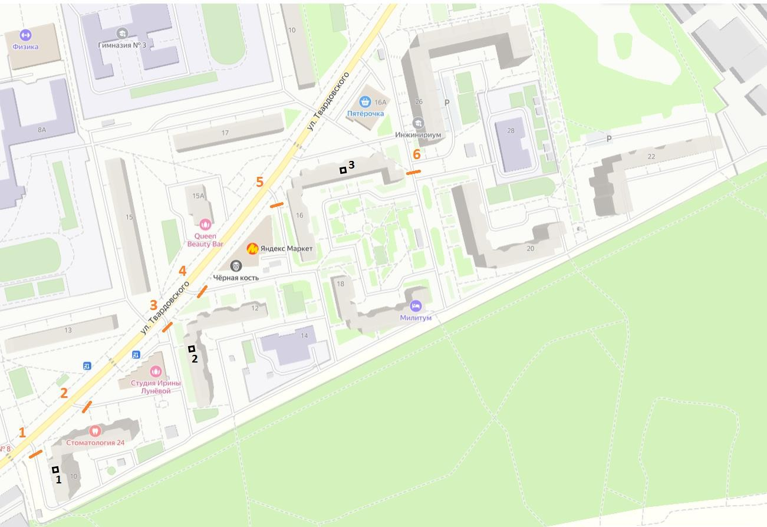

Схемы установки шлагбаумов и защитных ограждений
